**TÉCNICO PEREZ MACIEL SILVERIO**

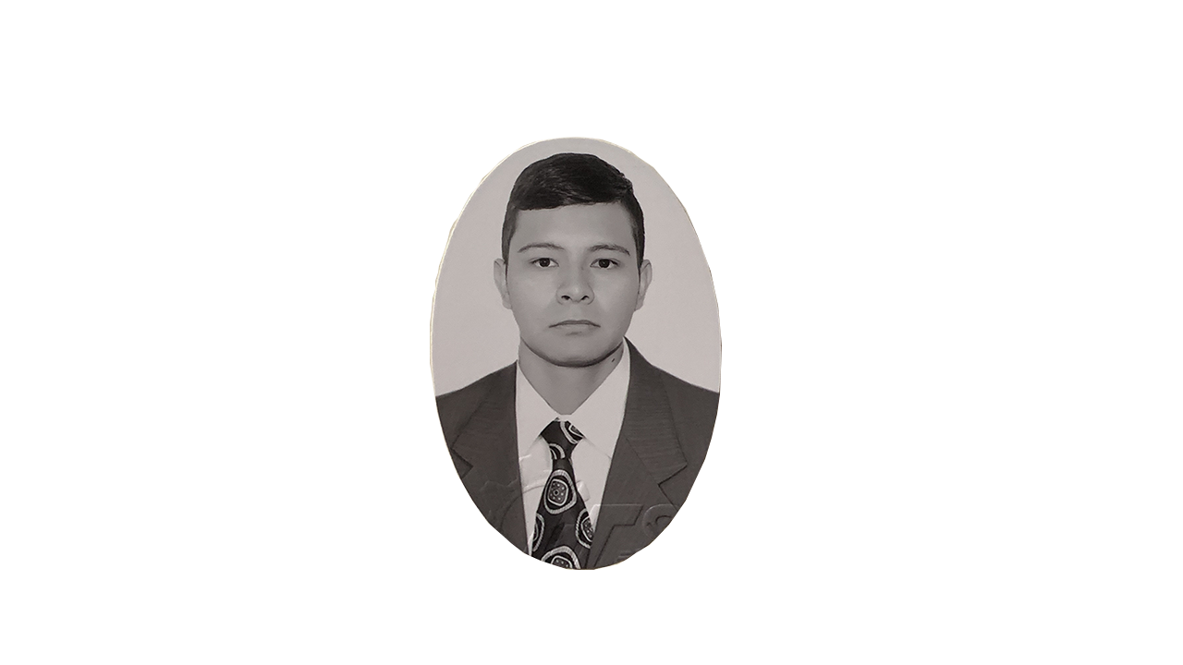

**Melchor Ocampo 202, colonia centro, Salamanca, Gto.**

**Teléfono de casa: (464) 1372986**

**Móvil: 464 1372986**

**Correo electrónico: silver-man99@hotmail.com**



# .

|  |  |
| --- | --- |
| **DATOS PERSONALES** | **Lugar y fecha de nacimiento: Salamanca, Guanajuato, México. 18 de Abril de 1997**  **Estado Civil: Soltero. Edad: 23 años.**  **CURP:PEMS970418HGTRCL05.**  **NACIONALIDAD: Mexicana.** |
| **FORMACIÓN ACADÉMICA** | **Técnico Superior Universitario en Mecatrónica**  Universidad Tecnológica de Salamanca.  Titulo otorgado  2015- 2017  **Bachillerato Tecnológico, en el área: SISTEMAS DE COMPUTACION Y ADMINISTRACION**  INSTITUTO TECNOLOGICO DE SUPERACION INTEGRAL  (ITSI)  Plantel Salamanca, Gto. Certificado otorgado.  Agosto 2012 a Junio 2015 |

|  |  |
| --- | --- |
| **TALLERES (CAPACITACIÓN PROFESIONAL- LABORAL)** | * Capacitación para el trabajo en equipo (IECA)   Municipio: Irapuato, Gto. Teléfono: 01 (462)6233061   * Certificación en curso de plc básico (UTS)   Municipio: Salamanca, gto.   * Certificación en válvulas mecánicas (CFE).   Municipio: Salamanca, Gto. |
| **EXPERIENCIA LABORAL** | * **Operador de producción Prueba eléctrica en DRAXLMAIER VSA (7 meses laborados).** * **Inspector de Calidad en MAZDA MOTOR DE MEXICO (4 meses laborados).** * **Técnico Instalador en MEGACABLE VISION POR CABLE (6 meses laborados).** * **Mecánico en central termoeléctrica de salamanca C.T, en el área de departamento mecánico (7meses laborados).** * **Mecánico en central cogeneración ciclo combinado salamanca, gto (CFE) (7 meses laborados).** * **Gerente de Negocio Propio de comida (actual).** |
| **SOFTWARE** | * **Office** (Word, Excel, Power Point). * **SolidWorks** * **TIa portal V13.** * **Festo fluid sim.** * **Proteus (ISIS, ARES).** * **Pic C compiler.** * **Labview.** * **SketchUp.** * **Matlab** |
| **IDIOMAS** | Inglés: Avanzado (B1) |
|  |  |